Все взрослые уехали в поле на уборку, нас остави­ли дома с бабушкой. А вы, ребята, идите в огород и собирайте ово­щи, — сказала нам бабушка. Мы взяли мешки и побежали в бабушкин огород. А Чапка и Усик за нами — помогать. Чапка очень хорошо помогала Маше рыть картош­ку: она рыла землю всеми лапами и даже носом.
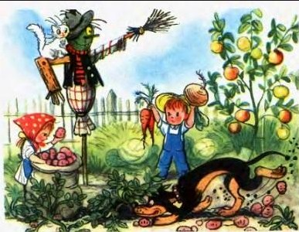
Кар­тошка так и летела, а Маша собирала её в мешок. А я пошёл дёргать морковку, хотя и не знал, какая она. И вышло: дёргаю морковку, а выдёргиваю то репу, то свёклу. Выдернул нечаянно даже огурцы и помидоры, а морковки только три штуки. Я хотел заплакать, но бабушка сказала, что сразу всё не узнаешь, а когда сам посеешь и каждый кустик вырастишь, тогда ниче­го не перепутаешь. И ещё сказала, что на будущий год, когда я приеду к ней, то сам посажу и буду выращи­вать маленький огород. А Усик никому не помогал: он подружился с Чучелом Стёпой и не отходил от него. Ведь Чучело не может его тискать и дёргать за хвостик.

